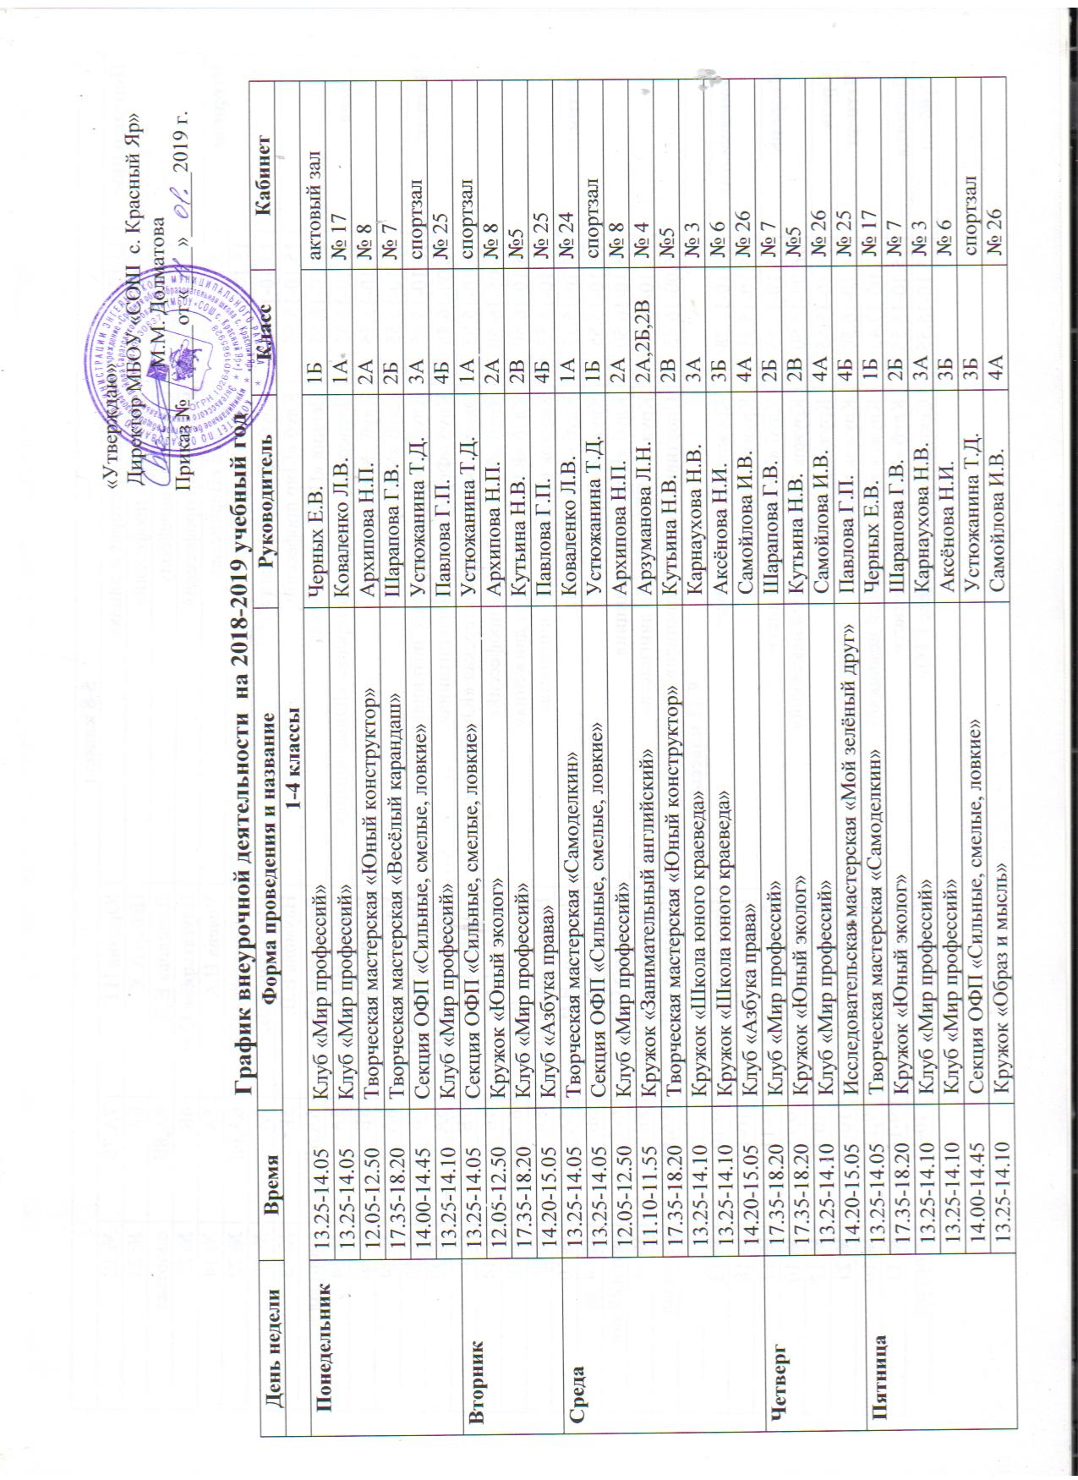
5-8 классы
Понедельник | 15.10-15.55 | Кружок «История в лицах» | Юркина И.Г. | 7А,7Б | № 12
 | 15.10-15.55 | Клуб «Мир профессий» | Цайер А.Х. | 6А | № 24
 | 15.10-15.55 | Секция по волейболу | Давыдова Е.Д. | 8А,8Б | спортзал
 | 15.10-15.55 | Клуб «Мир профессий» | Плугатырёва О.Н. | 6Б | № 22
Вторник | 15.10-15.55 | Кружок «Вернисаж» | Учаева Н.А. | 5А | № 14
 | 15.10-15.55 | Клуб «Тимуровец» | Плугатырёва О.Н. | 6А,6Б | № 22
 | 15.10-15.55 | Клуб «Мир профессий» | Щетинина Т.В. | 7А | № 19
Среда | 15.10-15.55 | Клуб «Мир профессий» | Наумова Е.В. | 5Б | № 13
 | 15.10-15.55 | Секция «Подвижные игры» | Давыдова Е.Д. | 6А,6Б | спортзал
 | 15.10-15.55 | Экспериментальная мастерская «Юный химик» | Учаева Н.А. | 7А | № 14
 | 15.10-15.55 | Клуб «Мир профессий» | Калинко М.А. | 8Б | № 30
 | 15.10-15.55 | Клуб «Мир профессий» | Кайбазакова И.В. | 8А | № 24
Четверг | 15.10-15.55 | Клуб «Формула здорового питания» | Плугатырёва О.Н. | 5Б | № 22
 | 16.00-16.45 | Клуб «Формула здорового питания» | Плугатырёва О.Н. | 5А | № 22
 | 15.10-15.55 | Экспериментальная мастерская «Юный химик» | Учаева Н.А. | 7Б | № 14
 | 16.05-16-50 | Клуб общения «В мире профессий» | Учаева Н.А. | 7Б | № 14
 | 15.10-16.50 | Клуб «Юные инспектора движения» | Щетинина Т.В. | 6-7 | № 19
 | 15.10-15.55 | Кружок «Школа юного лингвиста» | Верещагина Ю.В. | 8А | № 16
Пятница | 15.10-15.55 | Клуб «Мир профессий» | Зарубина В.И. | 5А | № 10
 | 15.10-15.55 | Кружок «Вернисаж» | Учаева Н.А. | 5Б | № 14
 | 15.10-16.50 | Клуб «Юный друг полиции» | Сорокина О.И. | 6-7 | актовый зал
 | 15.10-15.55 | Кружок «Школа юного лингвиста» | Верещагина Ю.В. | 8Б | № 16
 | 16.00-16.45 | Спортивный клуб «Олимпиец» | Давыдова Е.Д. | 8А,8Б | спортзал
9-11 классы
Понедельник | 15.10-16.28 | Кружок «Физика для всех» | Наумова Е.В. | 9-10 | № 13
 | 15.10-15.55 | Кружок «Эрудит» | Полякова Л.В. | 10-11 | № 18
Вторник | 15.10-15.55 | Клуб «Юный программист» | Феклистова О.В. | 9-11 | № 11
 | 16.05-16.50 | Кружок «Занимательный немецкий» | Зарубина В.И. | 9,11 | № 10
Среда | 15.10-15.55 | Кружок «Краевед» | Давыдова Т.Б. | 10-11 | № 17
Четверг | 15.10-16.50 | Кружок «Лингвист» | Иншина И.В. | 10-11 | № 21
 | 17.00-17.45 | Кружок «Занимательный немецкий» | Зарубина В.И. | 9,11 | № 10
Пятница | 15.10-15.55 | Клуб «Юный программист» | Феклистова О.В. | 9-11 | № 11
Суббота | 15.10-15.55 | Секция ОФП «Комплекс ГТО» | Давыдова Е.Д. | 10-11 | спортзал

